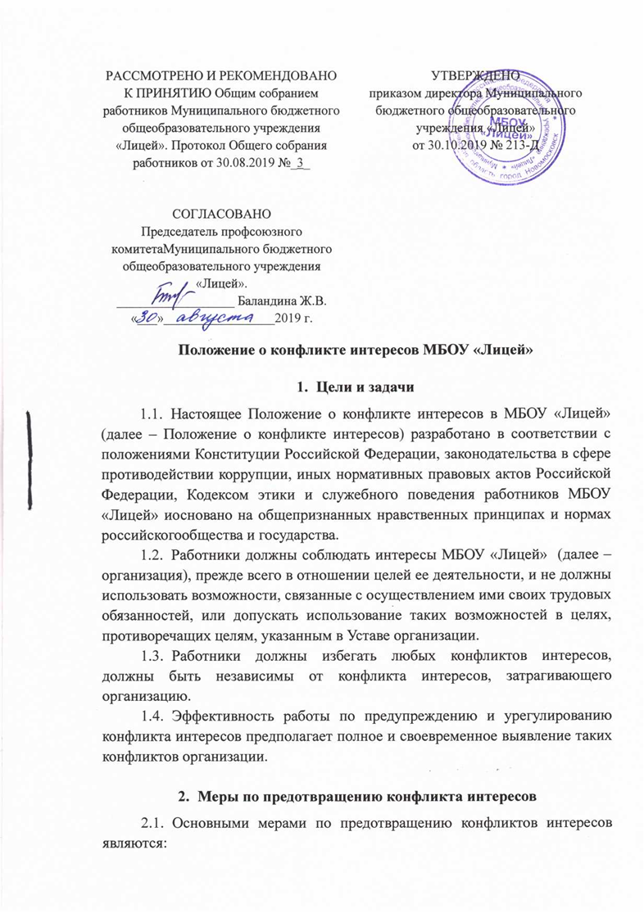

– строгое соблюдение руководителем организации, работниками обязанностей, установленных законодательством, Уставом организации, трудовым договором, иными локальными актами;
– распределение должностных обязанностей работников таким образом, чтобы исключить конфликт интересов и условия его возникновения, возможность совершения правонарушений и преступлений и осуществления иных противоправных действий при осуществлении уставной деятельности;
– внедрение практики принятия коллегиальных решений по всем наиболее ответственным и масштабным вопросам, с использованием всей имеющейся в организации информации, в том числе данных бухгалтерской, статистической, налоговой и иной отчетности;
– исключение действий, которые приведут к возникновению конфликта интересов: руководитель организации и работники должны воздерживаться от участия в совершении операций или сделок, в которые вовлечены лица и (или) организации, с которыми руководитель организации и работникилибо члены их семей имеют личные связи или финансовые интересы;
– представление гражданами при приеме на работу на должности, включенные в Перечень должностей МБОУ «Лицей» с высоким риском коррупционных проявлений (приложение 1 к Положению о конфликте интересов), Декларации конфликта интересов (приложение 2 к Положению о конфликте интересов);
– запрет на использование, а также передачу информации, которая стала известна ему при исполнении трудовых обязанностей.

- Обязанности
руководителя организации и работников
по предотвращению конфликта интересов
  - В целях предотвращения конфликта интересов руководитель организации и работники обязаны:
– исполнять обязанности с учетом разграничения полномочий, установленных локальными нормативными актами организации;
– соблюдать требования законодательства Российской Федерации, Устава организации, локальных нормативных актов организации, настоящего Положенияо конфликте интересов;
– при принятии решений по кадровым, организационным, финансовым, материально-техническим вопросам, либо при подготовке проектов таких решений руководствоваться интересами организации без учета своих личных интересов, интересов своих родственников и друзей;

– воздерживаться от совершения действий и принятия решений, которые могут привести к возникновению конфликтных ситуаций, в том числе не получать материальной и (или) иной выгоды в связи с осуществлением ими трудовых обязанностей;
– уведомлять Комиссию по урегулированию споров между участниками образовательных отношений МБОУ «Лицей» о возникшем конфликте интересов или о возможности его возникновения, как только ему станет об этом известно, в письменной форме;
– обеспечивать эффективность управления финансовыми, материальными и кадровыми ресурсами организации;
– исключить возможность вовлечения организации, руководителя организации и работников в осуществление противоправной деятельности;
– обеспечивать максимально возможную результативность при совершении сделок;
– обеспечивать достоверность бухгалтерской отчетности и иной публикуемой информации;
– своевременно рассматривать достоверность и объективность информации об организации в средствах массовой информации и иных источниках, осуществлять своевременное реагирование по каждому факту появления недостоверной информации;
– соблюдать нормы делового общения и принципы профессиональной этики в соответствии с Кодексом этики и служебного поведения работников МБОУ «Лицей»;
– предоставлять исчерпывающую информацию по вопросам, которые могут стать предметом конфликта интересов организации;
– обеспечивать сохранность денежных средств и другого имущества;
– обеспечить своевременное выявление конфликтов интересов на самых ранних стадиях их развития и внимательное отношение к ним со стороны организации, руководителя организации и работников.
- Порядок предотвращения
или урегулирования конфликта интересов
  - Урегулирование (устранение) конфликта интересов осуществляется должностным лицом, ответственным за реализацию Антикоррупционной политики организации.
  - Работники должны без промедления сообщать о любых конфликтах интересов в Комиссию по урегулированию споров между участниками образовательных отношений МБОУ «Лицей» с указанием его сторон и сути, и до получения рекомендаций избегать любых отношений или

действий, которые могут помешать принятию объективных и честных решений. Выбор приемлемых процедур и метода устранения конфликта интересов в каждом конкретном случае зависит от характера самого конфликта.
  - Сообщение о возникновении конфликта интересов направляется в Комиссию по форме согласно приложению 4 к настоящему Порядку.
  - Лицо, ответственное за реализацию Антикоррупционной политики организации, не позднее рабочего дней со дня вынесения решения Комиссией по урегулированию споров между участниками образовательных отношений МБОУ «Лицей» должно выдать работнику письменные рекомендации по разрешению конфликта интересов и контролировать их исполнение.
  - Предотвращение или урегулирование конфликта интересов может состоять в:
– ограничении доступа работника к конкретной информации, которая может затрагивать личные интересы работника;
– добровольном отказе работника или его отстранении (постоянное или временное) от участия в обсуждении и процессе принятия решений по вопросам, которые находятся или могут оказаться под влиянием конфликта интересов;
– пересмотре и изменении трудовых обязанностей работника;
– временном отстранении работника от должности, если его личные интересы входят в противоречие с трудовыми обязанностями;
– переводе работника на должность, предусматривающую выполнение трудовых обязанностей, не связанных с конфликтом интересов;
– передаче работником принадлежащего ему имущества, являющегося основой возникновения конфликта интересов, в доверительное управление;
– отказе работника от своего личного интереса, порождающего конфликт с интересами организации;
– увольнении работника из организации по инициативе работника;
– увольнении работника по инициативе работодателя за совершение дисциплинарного проступка, то есть за неисполнение или ненадлежащее исполнение работником по его вине возложенных на него трудовых обязанностей.
  - Типовые ситуации конфликта интересов приведены в приложении 3 к Положению о конфликте интересов.

Директор | С.Е. Соколов

Приложение 1 к Положению о
конфликте интересов в МБОУ
«Лицей»

Перечень должностей с высоким риском коррупционных проявлений

№ п/п | Наименование должности
1 | Директор
2 | Заместитель директора
3 | Заведующий хозяйством
4 | Педагогический работник
5 | Библиотекарь
6 | Ответственный за проведение закупок

Директор | С.Е. Соколов

Приложение 2 к Положению о
конфликте интересов вМБОУ
«Лицей»

Декларация конфликта интересов
Перед заполнением настоящей Декларации конфликта интересов (далее - Декларация) я ознакомился с Антикоррупционной политикой МБОУ «Лицей»; мне понятны Кодекс этики и служебного поведения работников МБОУ «Лицей», Положение о конфликте интересовМБОУ «Лицей»,
_________________
(подпись работника)

Кому: | указывается ФИО и должность руководителя организации
От кого | ФИО заполнившего Декларацию
Претендуемая должность:
Дата заполнения:
Декларация охватывает период времени | с .......... по ………………….
При заполнении Декларации необходимо учесть, что все поставленные вопросы распространяются не только на Вас, но и на Ваших супругу(а) (или партнера в гражданском браке), родителей (в том числе приемных), детей (в том числе приемных), родных и двоюродных братьев и сестер.
- Внешние интересы или активы
  - Работаете (работали) ли Вы или лица, находящиеся с Вами в близком родстве:
    - В компании, находящейся в деловых отношениях с организацией (контрагенте, подрядчике, консультанте, клиенте и т.п.)?____да/нет
    - В комитете по образованию администрации муниципального образования город Новомосковск, в администрации муниципального образования город Новомосковск и его структурных подразделениях, в министерстве образования Тульской области?____да/нет
    - В компании или организации, выступающей стороной в судебном или арбитражном разбирательстве с организацией?____да/нет
  - Работаете (работали) ли Вы или лица, находящиеся с Вами в близком родстве, членами органов управленияорганизации (руководитель организации, председатель комиссии, члены комиссий организации или заместителями руководителя т.п.):

    - В комитете по образованию администрации муниципального образования город Новомосковск?
    - В администрации муниципального образования город Новомосковск?
    - В контрольно счетной палате муниципального образования город Новомосковск?
- Личные интересы и честное ведение бизнеса
  - Участвовали ли Вы в какой – либо сделке от лица организации (как лицо принимающее решение, ответственное за выполнение контракта, утверждающее приемку выполненной работы, оформление, или утверждение платежных документов и т.п.), в которой Вы имели финансовый интерес в контрагенте___да/нет?
  - Имеете ли Вы доход от организаций- контрагентов, находящихся в деловых отношениях с организацией?___да/нет
- Взаимоотношения с государственными служащими
  - Производили ли Вы когда-либо платежи, предлагали осуществить какой-либо платеж, санкционировали выплату денежных средств или иных материальных ценностей, напрямую или через третье лицо государственному служащему, кандидату в органы власти или члену политической партии для получения необоснованных привилегий или оказания влияния на действия или решения, принимаемые государственным институтом, с целью сохранения деятельности или приобретения новых возможностей для деятельности организации?____да/нет
- Инсайдерская информация
  - Раскрывали ли Вы какому-либо лицу или компании какую-либо информацию, принадлежащую организации и ставшая Вам известной по работе или разработанная Вами для организации во время исполнении своих обязанностей?____да/нет
- Ресурсы организации
  - Использовали ли Вы средства организации, оборудование (включая средства связи и доступ в Интернет) или информацию таким способом, что это могло бы повредить репутации организации или вызвать конфликт с интересами организации? ____да/нет

  - Участвуете ли Вы в какой-либо коммерческой и хозяйственной деятельности вне занятости в организации (например, работа по совместительству)?____да/нет
- Равные права работников
  - Работают ли члены Вашей семьи или близкие родственники в организации, в том числе под Вашим прямым руководством?____да/нет
  - Работает ли в организации какой-либо член Вашей семьи или близкий родственник на должности, которая позволяет оказывать влияние на оценку эффективности Вашей работы? ____да/нет
  - Оказывали ли Вы протекцию членам Вашей семьи или близким родственникам при приеме их на работу в организацию; или давали оценку их работе, продвигали ли Вы их на вышестоящую должность, оценивали ли Вы их работу и определяли их размер заработной платы или освобождали от дисциплинарной ответственности?____да/нет

Если Вы ответили «ДА» на любой из вышеуказанных вопросов, просьба изложить ниже подробную информацию для всестороннего рассмотрения и оценки обстоятельств.
- Декларация о доходах
  - Какие доходы получили Вы и члены Вашей семьи за отчетный период?(Например: заработная плата, пенсия, стипендия, доходы от акций, доходы от реализации продуктов приусадебного участка, продажа квартиры и т.д.)

Настоящим подтверждаю, что я прочитал и понял все вышеуказанные вопросы, а мои ответы и любая пояснительная информация являются полными, правдивыми и правильными.

Подпись: __________________ ФИО:_______________________

Решение комиссии по урегулированию споров между участниками образовательных отношений
по декларации конфликта интересов*
Варианты решений | Рекомендации
Конфликт интересов не установлен
Конфликт интересов установлен | Ограничить работнику доступ к информации организации, которая может иметь отношение к его личным частным интересам (указать какой информации
 | Недопускать (постоянно или временно) работника к участию в обсуждении и процессе принятия решений по вопросам, которые находятся или могут оказаться под влиянием конфликта интересов (указать от каких вопросов)
 | Пересмотреть круг обязанностей и трудовых функций работника (указать каких обязанностей)
 | Ходатайствовать перед руководителем организации об отказе в трудоустройстве работника по причине наличия конфликта интересов

Председатель комиссии ________________________________
(Ф.И.О., подпись)

- *заполняется комиссии по урегулированию споров между участниками образовательных отношений по результатам рассмотрения декларации конфликта интересов

Директор | С.Е. Соколов

Приложение 3 к Положению о
конфликте интересов в МБОУ
«Лицей»

Типовые ситуации конфликта интересов
- Работник организации в ходе выполнения своих трудовых обязанностей участвует в принятии решений, которые могут принести материальную или нематериальную выгоду лицам, являющимся его родственниками, друзьями или иным лицам, с которыми связана его личная заинтересованность.
Пример: работник контрактной службы, принимающий решения о выборе поставщика (подрядчика, исполнителя), принимает такое решение в отношении своего друга или родственника.
Возможные способы урегулирования: отстранение работника от принятия решения, которое является предметом конфликта интересов.
Пример:педагогический работник, является членом конкурсной комиссии, принимает решение в отношении своего друга или родственника, участвующего в конкурсе.
Возможные способы урегулирования: вывод педагогического работника из состава комиссии.
- Работник организации участвует в принятии кадровых решений в отношении лиц, являющихся его родственниками, друзьями или иными лицами, с которым связана его личная заинтересованность.
Пример: работник является членом комиссии по распределению выплат стимулирующего характера и принимает решение об увеличении заработной платы (выплаты премии) в отношении своего подчиненного, который одновременно связан с ним родственными отношениями.
Возможные способы урегулирования: отстранение работника от принятия решения по данному вопросу, которое является предметом конфликта интересов.
- Работник организации А или иное лицо, с которым связана личная заинтересованность работника, выполняет или намерен выполнять оплачиваемую работу в организации Б, имеющей деловые отношения с организацией А, намеревающейся установить такие отношения или являющейся ее конкурентом.
Пример: работник организации, принимает решение о работе в конкурсной комиссии МКУ «ИМЦ» или комитета по образованию.

Пример: работник организации, принявшей участие в конкурсе, обладающий конфиденциальной информацией о деятельности организации, принимает решение об участии в конкурсе от лица организации где он работает по совместительству, являющейся конкурентом его непосредственной организации в рамках проводимого конкурса.
Возможные способы урегулирования: отстранение работника от принятия решения, которое является предметом конфликта интересов; рекомендация работнику отказаться от участия в конкурсе от лица другой организации.
- Работник организации или иное лицо, с которым связана личная заинтересованность работника, выполняет или намерен выполнять оплачиваемую работу в организации Б, являющейся материнской, дочерней или иным образом аффилированной с организацией А.
Пример: работник комитета по образованию выполняет по совместительству иную работу в организации, находящейся в подведомственности комитета по образованию. При этом трудовые обязанности работника в комитете связаны с осуществлением контрольных полномочий в отношении данной организации.
Возможные способы урегулирования: рекомендация работнику отказаться от выполнения иной оплачиваемой работы.
- Работник организации А или иное лицо, с которым связана личная заинтересованность работника, владеет ценными бумагами организации Б, которая имеет деловые отношения с организацией А, намеревается установить такие отношения или является ее конкурентом.
Пример: работник школы принимает решение об организации питания за счет средств бюджета выделяемых образовательной организации с организацией Б, руководителем (учредителем) является он или его близкий родственник.
Возможные способы урегулирования: отстранение работника от принятия решения, которое является предметом конфликта интересов; изменение трудовых обязанностей работника; рекомендация работнику отказаться от финансового участия в организации Б.
- Работник организации или иное лицо, с которым связана личная заинтересованность работника, имеет финансовые или имущественные обязательства перед организацией Б, которая имеет деловые отношения с организацией А, намеревается установить такие отношения или является ее конкурентом.

Пример: педагогический работник оказывает услуги репетитора своим ученикам
Возможные способы урегулирования: рекомендации педагогическому работнику отказаться от работы по репетиторству данному ученику или провести оценку качества оказания образовательных услуг в рамках ежедневной работы педагога в классе.
- Работник организации принимает решения об установлении (сохранении) деловых отношений организации А с организацией Б, которая имеет перед работником или иным лицом, с которым связана личная заинтересованность работника, финансовые или имущественные обязательства.
Пример: издательство имеет перед работником организации долговое обязательство за использование товаров, являющихся результатами интеллектуальной деятельности, на которую работник или иное лицо, с которым связана личная заинтересованность работника, обладает исключительными правами. При этом в полномочия работника организации А входит принятие решений о закупке у издательства литературы, в которойопубликован его труд.
Возможные способы урегулирования: отстранение работника от принятия решения, которое является предметом конфликта интересов; изменение трудовых обязанностей работника.
- Работник организации А или иное лицо, с которым связана личная заинтересованность работника, получает материальные блага или услуги от организации Б, которая имеет деловые отношения с организацией А, намеревается установить такие отношения или является ее конкурентом.
Пример: работник организации А, в чьи трудовые обязанности входит контроль за качеством товаров и услуг, предоставляемых организации А контрагентами, получает значительную скидку на товары организации Б, которая является поставщиком организация А.
Возможные способы урегулирования: рекомендация работнику отказаться от предоставляемых благ или услуг; отстранение работника от принятия решения, которое является предметом конфликта интересов; изменение трудовых обязанностей работника.
- Работник организации А или иное лицо, с которым связана личная заинтересованность работника, получает дорогостоящие подарки от своего подчиненного или иного работника организации А, в отношении которого работник выполняет контрольные функции.

Пример: работник организации получает в связи с днем рождения дорогостоящий подарок от своего подчиненного, при этом в полномочия работника входит принятие решений о повышении заработной платы подчиненным работникам и назначении на более высокие должности в организации.
Возможные способы урегулирования: рекомендация работнику вернутьдорогостоящий подарок дарителю; установление правил корпоративного поведения, рекомендующих воздерживаться от дарения/принятия дорогостоящих подарков; перевод работника (его подчиненного) на иную должность или изменение круга его должностных обязанностей.
- Работник организации А уполномочен принимать решения об установлении, сохранении или прекращении деловых отношений организации А с организацией Б, от которой ему поступает предложение о трудоустройстве.
Пример: организация Б заинтересована в заключении договора аренды напомещения, принадлежащие школе. Организация Б делает предложение о трудоустройстве работника школы (в рамках внешнего совместительства), уполномоченному принять решение о заключении договора аренды, или иному лицу, с которым связана личная заинтересованность работника организации А.
Возможные способы урегулирования: отстранение работника от принятия решения, которое является предметом конфликта интересов.
- Работник организации использует информацию, ставшую ему известной в ходе выполнения трудовых обязанностей, для получения выгоды или конкурентных преимуществ при совершении коммерческих сделок для себя или иного лица, с которым связана личная заинтересованность работника.
Пример: работник организации, занимающейся разработкой технического задания к конкурсной документации, сообщает о заинтересованности организации в приобретении оборудования собственникуэтого оборудования, который является его другом.
Возможные способы урегулирования: установление в кодексе этики правил поведения, запрещающих работникам разглашение или использование в личных целях информации, ставшей им известной в связи с выполнением трудовых обязанностей.
- Типовыми ситуациями в организации, при которых возможно возникновение конфликта интересов, относится:
- участие в формировании списка класса (группы);

- сбор денег на нужды организации;
- участие в жюри конкурсных мероприятий, олимпиад с участием своих обучающихся;
- небезвыгодные предложения педагогу от родителей учеников, которых он обучает или у которых является классным руководителем;
- участие в распределении бонусов для учащихся;
- небескорыстное использование возможностей родителей обучающихся

Директор | С.Е. Соколов

